

**Серия «Организация»**

**Инструктивное письмо**

**ШКОЛЬНАЯ СТИПЕНДИЯ ДЛЯ ДЕТЕЙ СОТРУДНИКОВ**

От 28.03.2024

В папку штатного сотрудника компании.

Мы хотим поддерживать детей наших сотрудников, которые хорошо учатся в школе. Когда дети получают высокие оценки (от 7 до 12 баллов), это заслуживает особого внимания и поддержки. Мы верим, что, помимо того, что учиться хорошо - это здорово, также важно поддерживать учеников и их семьи. Наша цель — не только вознаграждать детей за высокие учебные достижения, но и поддерживать и мотивировать каждого ученика на пути к совершенствованию его знаний и умений.

Мы хотим помочь родителям в создании лучших условий для обучения и мотивации детей в учебе. Стипендия - это награда за их старания. Мы хотим, чтобы дети чувствовали, что мы ценим их труд и старания в учебе. Ниже описаны условия участия в программе школьной стипендии:

Правило программы стипендии для детей сотрудников:

1. Условия участия:

* В программе могут участвовать школьники с 5 по 11 классы включительно.
* В нашей компании есть 2 варианта стипендии:

a)b)**Программа “Стипендия прогресса”:**  
- Улучшить свои оценки за семестр в процентном соотношении минимум на 10% к предыдущему семестру.   
- Если ребенок не увеличил свои оценки в табеле минимум на 10%, то такой ученик не может претендовать на стипендию.

* Подтверждение учебных успехов осуществляется путем предоставления скриншота электронного или фото физического табеля.

2. Заявление на участие:

* Сотрудник, чей ребенок хочет участвовать в программе сообщает РО6 о регистрации ребенка в программе.  
  Для этого сотрудник ставит задачу на РО6, в которой описывает:  
  *\*Название задачи-Школьная стипендия программа “Стипендия успеха”/“Стипендия прогресса”:* *-регистрация ученика  
  *В описании задачи пишет Фамилию и имя ребенка, класс*  
    
  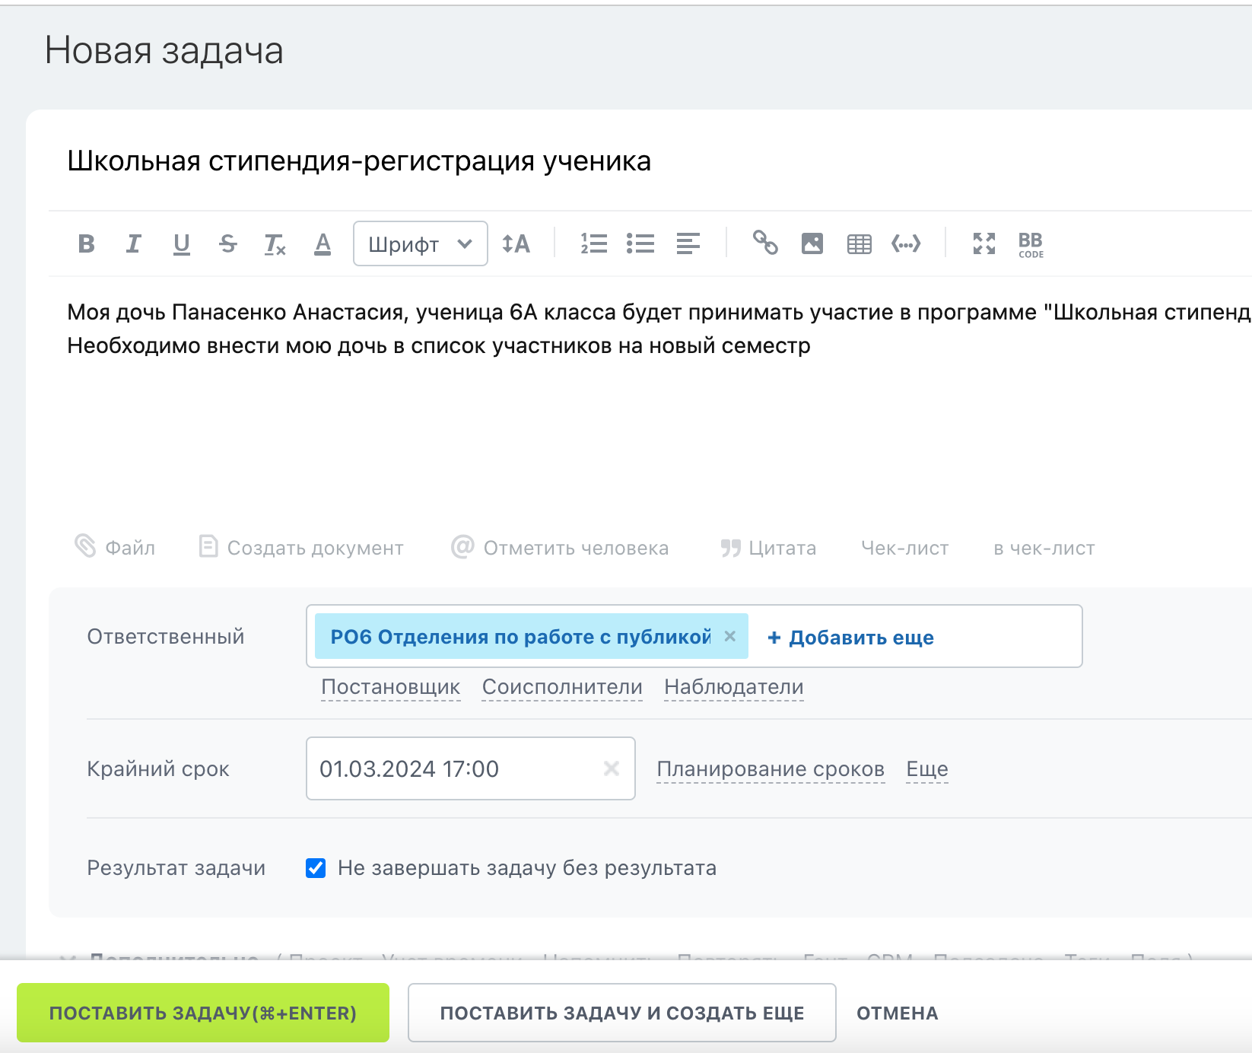
* Сразу после выставления оценок в табель за семестр, сотрудники отправляют скриншот электронного табеля/дневника или фото физического табеля (где видны все оценки за семестр) задачей в битрикс на РО6 с указанием темы "Школьная стипендия- заявка на выплату", а в описании - фамилию, имя ребенка и его класс.

3. Алгоритм расчета стипендии:

1. **Для программы “Стипендия успеха”:**

* Средний балл школьных оценок рассчитывается как сумма всех оценок за четверть, деленная на количество этих оценок.
* Стоимость 1 балла школьной оценки зависит от класса:
* 5 – 8 классы: 200 гривен за 1 балл;
* 9 – 11 классы: 400 гривен за 1 балл.

**Размер стипендии = средний балл * стоимость балла**Чем больше у школьника будет средний балл, тем выше будет и размер стипендии. Следовательно, каждый школьник заинтересован в получении «отличных» оценок за свою учебу. **Пример расчета:**  
Ребенок учится в 7 классе, и у него по итогам четверти такие оценки: 2 семерки, 1 восьмерка, 2 девятки, 4 десятки, 5 одинадцать, 3 двенадцать. Посчитаем средний балл (это сумма всех оценок, поделенная на их количество).

Сумма всех оценок: 7+7+8+9+9+10+10+10+10+11+11+11+11+11+12+12+12 (2*7+1*8+2*9+4*10+5*11+3*12) =171  
Теперь делим на количество оценок (2+1+2+4+5+3=17), выходит 171 / 17 = 10,05 – это средний балл.   
И затем умножаем на стоимость 1 балла в соответствии с классом, в данном случае 7 класс и стоимость 1 балла составляет – 200 гривен:   
10,05 * 200 = 2010 грн. – размер стипендии за четверть.  
В случае если бы у ученика были все оценки 12 баллов и средний балл был бы 12, то в расчете 12*200=2400 (5-8 класс) и 12*400=4800 грн (9-11 класс) получили бы ученики.

1. **Для программы “Стипендия прогресса”:**

* Для расчета стипендии, сначала необходимо определить средний балл оценок ученика за предыдущий семестр и сравнить его с средним баллом за текущий семестр.
* Рассчитывается процентное улучшение оценок путем сравнения средних баллов двух семестров. Чтобы претендовать на "Стипендию прогресса", ученик должен улучшить свои оценки минимум на 10% по сравнению с предыдущим семестром.
* Формула для расчета процентного улучшения:

**Процент улучшения** = (Средний балл текущего семестра – Средний балл предыдущего семестра / Средний балл предыдущего семестра) * 100%

* В отличие от "Стипендии успеха", размер "Стипендии прогресса" фиксирован и зависит от степени улучшения.
* Программа предполагает фиксированную сумму для всех, кто улучшил свои показатели на 10% и более:  
  10% - 1000 гривен для 5-8 классов   
  10% - 2000 гривен для 9-11 классов.  
  с добавлением 100 гривен за каждый процент свыше 10%

**Примеры расчета:**a) ***Ребенок учится в 8 классе:***   
Предыдущий семестр: Средний балл = 5.5  
Текущий семестр: Средний балл = 6.27   
Процентное улучшение: ((6.27−5.5)/5.5)×100%≈14%

За первые 10% улучшения: 1000 гривен + за оставшиеся 4% улучшения: 4×100=400 гривен

Итоговая стипендия составит 1400 гривен.

a) ***Ребенок учится в 9 классе:***Предыдущий семестр:Средний балл = 6  
Текущий семестр: Средний балл = 8.52  
Процентное улучшение: ((8.52−6)/6)×100%=42%

Итоговая стипендия: 2000 гривен (за 10%) + 3200 гривен (за дополнительные 32%) = 5200 гривен

5. Перевод европейских оценок на украинскую систему оценивания для подсчета среднего балла для стипендии.

Для детей, которые учатся в **польской** школе:

| **Оценки в польской школе** | **Оценка в украинской школе** |
| --- | --- |
| celujący (6,0) 100 % | 12 |
| bardzo dobry plus (5,5) 90 % | 11 |
| bardzo dobry (5,0) 80 % | 10 |
| dobry plus (4,5) 70 % | 9 |
| dobry (4,0) 60 % | 8 |
| dostateczny plus (3,5) 50 % | 7 |
| dostateczny (3,0) 40 % | 6 |
| dopuszczający plus (2,5) 35 % | 5 |
| dopuszczający (2,0) 30 % | 4 |
| niedostateczny (1,0) 0 % | 1-3 |

Для детей, которые учатся в **немецкой** школе:

| **Оценки в немецкой школе** | **Оценка в украинской школе** |
| --- | --- |
| 1+ (Sehr gut Plus) | 12 |
| 1 (Sehr gut) | 11 |
| 1- (Sehr gut Minus) | 10 |
| 2+ (Gut Plus) | 9 |
| 2 (Gut) | 8 |
| 2- (Gut Minus) | 7 |
| 3+ (Befriedigend Plus) | 6 |
| 3 (Befriedigend) | 5 |
| 3- (Befriedigend Minus) | 4 |
| 4 (Ausreichend) | 3 |
| 5+ (Mangelhaft Plus) | 2 |
| 5- (Mangelhaft Minus) | 1 |
| 6+ | Может интерпретироваться как "почти достаточно", но традиционно не используется в украинской системе, возможно, приравниваться к оценке 2 |
| 6- (Ungenügend) | Традиционно оценка "6" не имеет плюсов или минусов и соответствует недостаточному уровню знаний, в украинской системе это будет "1" |

Для детей, которые учатся в **румынской** школе:

| **Оценки в румынской школе** | **Оценка в украинской школе** |
| --- | --- |
| 10 | 12 |
| 9 | 11 |
| 8 | 10 |
| 7 | 9 |
| 6 | 7-8 |
| 5 | 6 |
| 4 | 5 |
| 3 | 4 |
| 2 | 3 |
| 1 | 1-2 |

Для детей, которые учатся во **французской** школе:

| **Оценки во французской школе** | **Оценка в украинской школе** |
| --- | --- |
| 20 | 12 |
| 18 | 11 |
| 16 | 10 |
| 14 | 9 |
| 12 | 8 |
| 10 | 7 |
| 8 | 6 |
| 6 | 5 |
| 4 | 4 |
| 2 | 3 |
| 0 | 1-2 |

Если в списке нет страны, в которой Ваш ребенок получает образование, тогда обратитесь к РО6 для добавления системы перевода оценок.

6. Выдача стипендии

* РО6 передает НО8 и Бухгалтеру на производстве списки школьников и родителей детей с оценками и сумами для получения стипендии в конце каждого семестра.
* РО6 связывается со школьником через родителя, которому начислена стипендия, выдает школьнику наградительный лист, а родителю РО6 передает чек для обналичивания школьной стипендии у НО8/Бухгалтера на производстве (онлайн или офлайн в зависимости от региона проживания ребенка).
* Родитель школьника, для получения стипендии, приходит к НО8/Бухгалтеру на производстве в день выдачи денежных средств, расписывается в ведомости выдачи и получает стипендию. Если ребенок учится не в Украине или в другом городе, то НО8 выплачивает стипендию на карту родителя.
* После получения стипендии в компании, родитель школьника передает стипендию ребенку в полном размере, делает фото и видео подтверждение о получении средств ребенком и отправляет РО6.

7. Ребенок, который получил стипендию, в течении 7 дней записывает видео-отзыв, в котором рассказывает о ценности школьной стипендии и как она повлияла на уровень его знаний, оценок, коммуникации с учителями и прочее. Родитель школьника передает этот видео-отзыв РО6

8. Ответственный за соблюдение правил по школьной стипендии РО6

Участвуя в программе, сотрудники мотивируют своих детей к лучшим учебным результатам. Программа способствует повышению интереса к учебе и формированию у школьников ценности образования. Стипендия для детей поможет создать еще более дружественную атмосферу внутри компании за счет поддержки семейных ценностей и образовательных достижений.

Владелец ООО «Компания ВБА»

Мороз Геннадий